С 18 по 20 сентября 2017 г в нашей школе проводились соревнования по настольным видам спорта (шахматы, шашки, тогызкумалак, бес асык, асык ату, настольный теннис) среди учащихся 5-10-х классов. Цель мероприятия – формирование сборной команды для участия в зональных и районных соревнованиях. В понедельник 18.09.17 проводились игры по шахматам, шашкам и бес асык, 19.09.17 – тогызкумалак, асык ату, 20.09 – настольный теннис. По итогам соревнований места по видам распределились следующим образом:

Шахматы: 1. Оразкенов М – 6А кл.

2. Баум В. – 8Б кл

Шашки: 1. Аянбек М. – 6Ә кл

2. Айдар Р. – 8А кл

1. Абдрахманова Д. - 6А кл

2. Қуат Ж. – 6А кл

Бес асық: 1. Арман А. – 7А кл

2. Ақылбек Д. – 6А кл

Настольный теннис: 1. Жанжигит Д. – 9А кл

2. Кабдолла Д. – 8А кл

1. Қуаныш А. – 9А кл

2. Абдрахманова А. – 9 кл

Асық ату: 1. Жанжигит – 9А кл

2.Антайбек – 9А кл

1. Ғабиден – 8А кл

2. Қайрат – 8А кл

**Поздравляем победителей и призеров!!!**

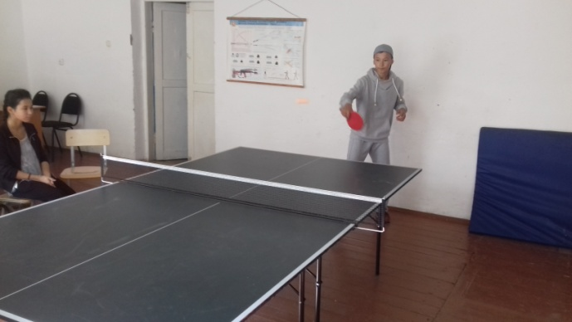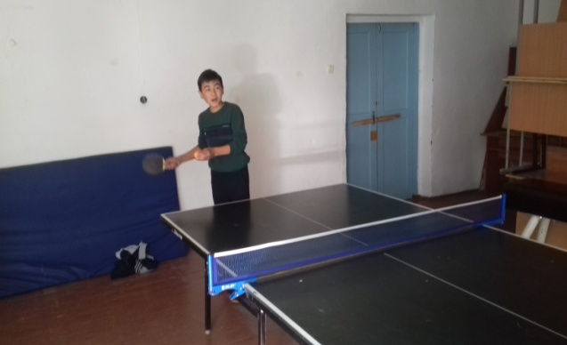

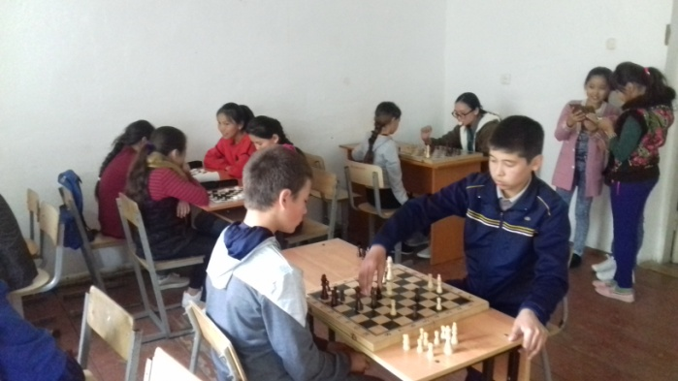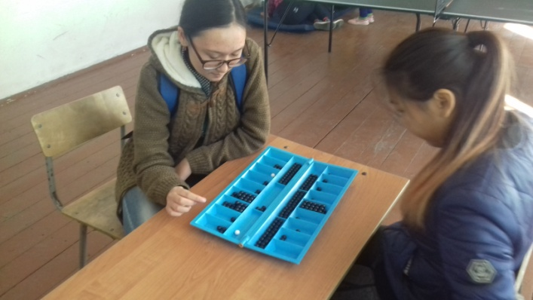

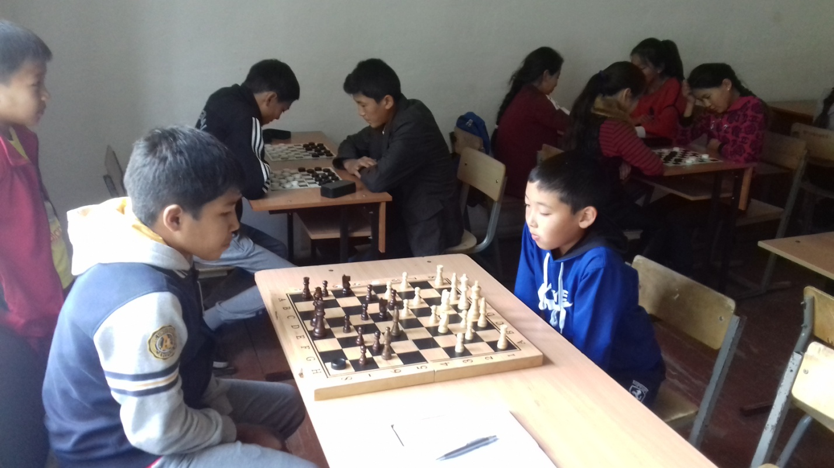

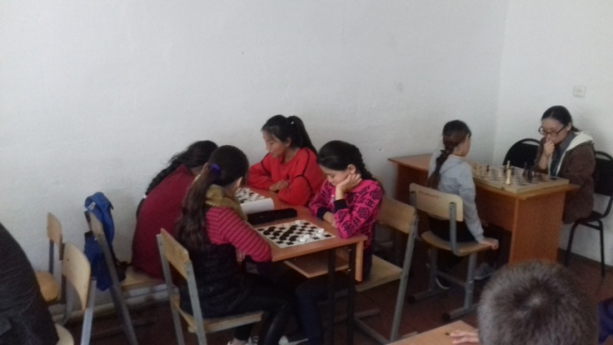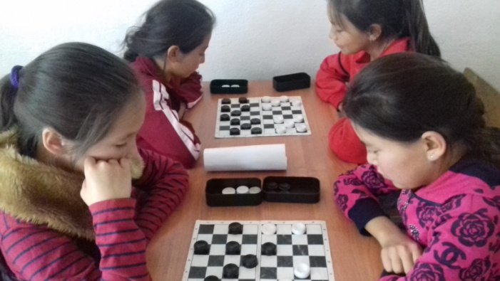

22.09.17г. на базе Чаглинской средней школы прошел районный семинар учителей физической культуры, целью которого было рассмотреть главные организационне вопросы и пути формирования правильного отношения школьников к здоровому образу жизни и привитию интереса к спорту.

Открыла данное мероприятие методист районного отдела образования Понамаренко Н.В. Свое выступление она начала с подведения итогов спартакиады «Жастар»-2017. Были отмечены команды-призеры – Зерендинская средняя школа №2, Зерендинская средняя школа им. М.Габдуллина, Ортагашская основная школа.

На основании областного календаря игр «Жастар»-2017-18 участниками семинара был составлен районный календарь спартакиады.

21 октября наша школа примет участников районных соревнований по настольному теннису. Пожелаем удачи нашим ребятам, которые будут защищать честь школы – Куаныш Акерке, Абдрахманова Алтынай, Жанжигитов Демеусын, Кабдолла Даниал!!!

